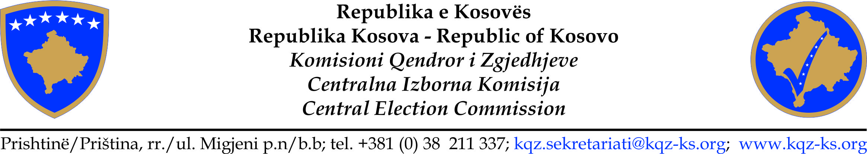

KOMISIONI QENDROR I ZGJEDHJEVE

Mbledhja Nr.71 në vitin 2017

21 Dhjetor 2017, në orën 14:30

Zyrat e Komisionit Qendror të Zgjedhjeve

RENDI I DITËS

- Hyrje: znj. Valdete Daka, Kryesuese e mbledhjes së KQZ-së;
Shqyrtimi dhe miratimi i procesverbalit të mbledhjes nr.70/2017
2. Shpallja e rezultateve përfundimtare të rivotimit për Raundin e Dytë për Kryetar të Komunës në Istog;
3. Raport i Këshillave të KQZ-së:
- Këshillit për Çështje Ligjore
-Shqyrtimi dhe Miratimi i kërkesave për zëvendësimin e anëtarit të Kuvendit Komunal

4. Të ndryshme;

